SPRAWOZDANIEZajęcia: Eksploracja i wizualizacja danych  
Prowadzący: prof. dr hab. Vasyl Martsenyuk

Laboratorium 212.11.2021  
Temat:​ Graficzna wizualizacja danych z użyciem bibliotek „matplotlib” i „seaborn"

Przemysław Dziki  
Informatyka II stopień,  
niestacjonarne (zaoczne),  
II1 semestr,  
https://github.com/pdziki84-student/Ewid/tree/master/lab_2

Na podstawie danych ze zbioru [2] lub danych losowych, wygenerować wykresy analogiczne do przedstawionych na zajęciach.

1. Wygenerować wykres liniowy

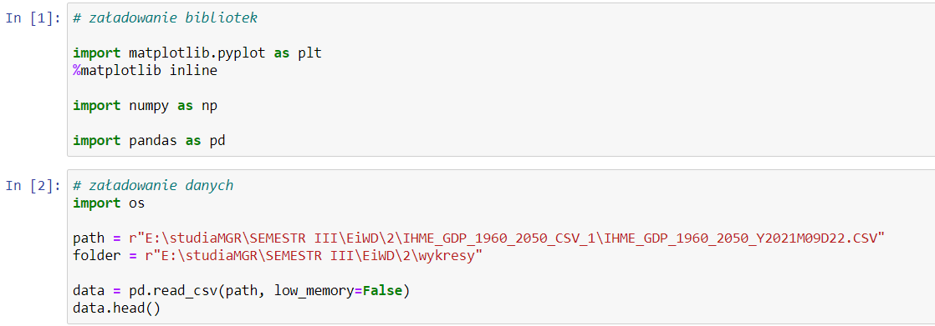

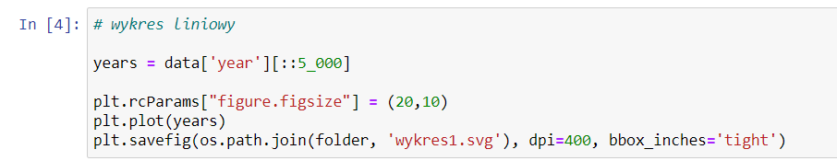

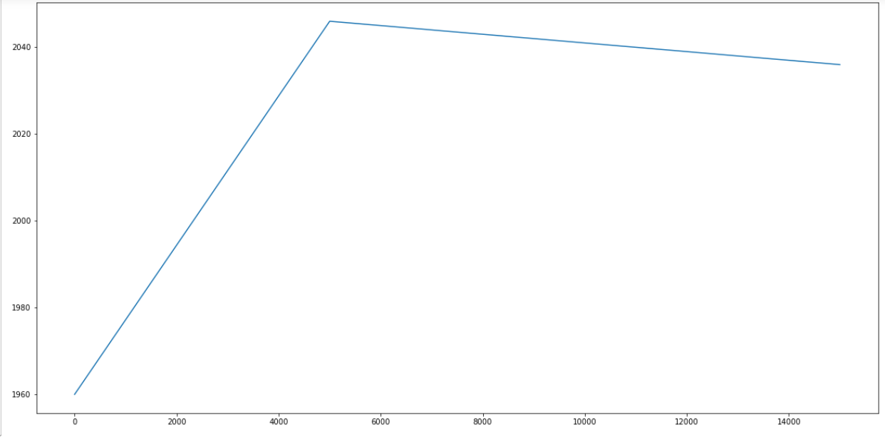

1. Wygenerować kilka wykresów obok siebie

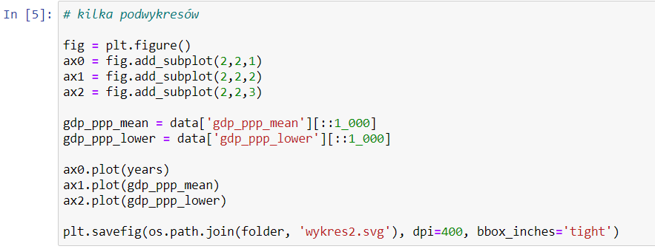

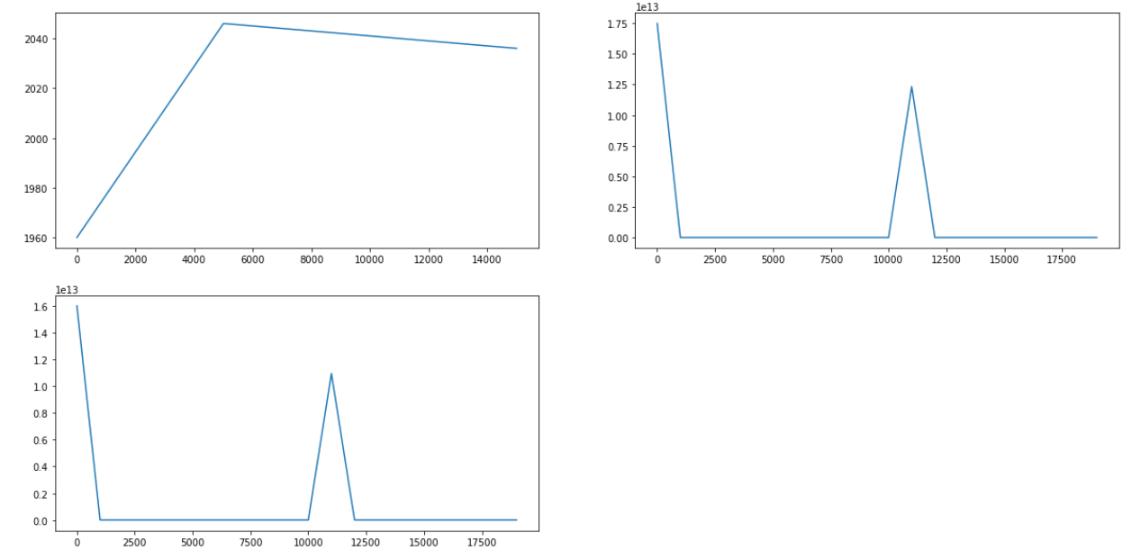

1. Wygenerować wykres liniowy i zdefiniować jego formatowanie

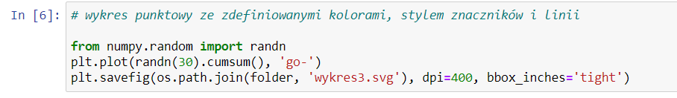

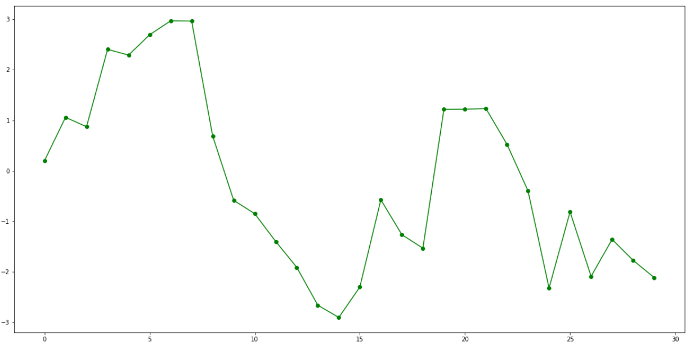

1. Wygenerować z dodanym wykresem interpolacji liniowej i legendą

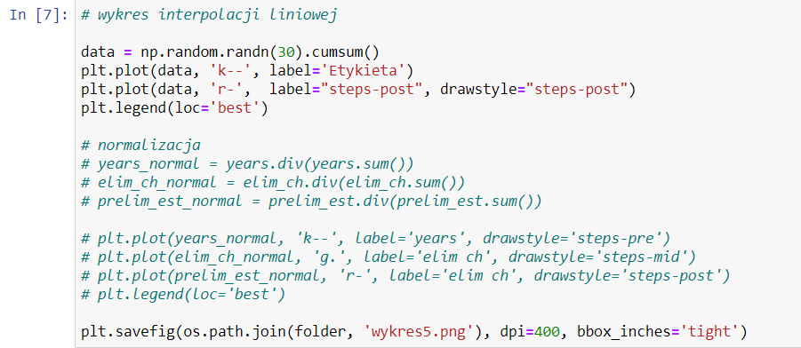

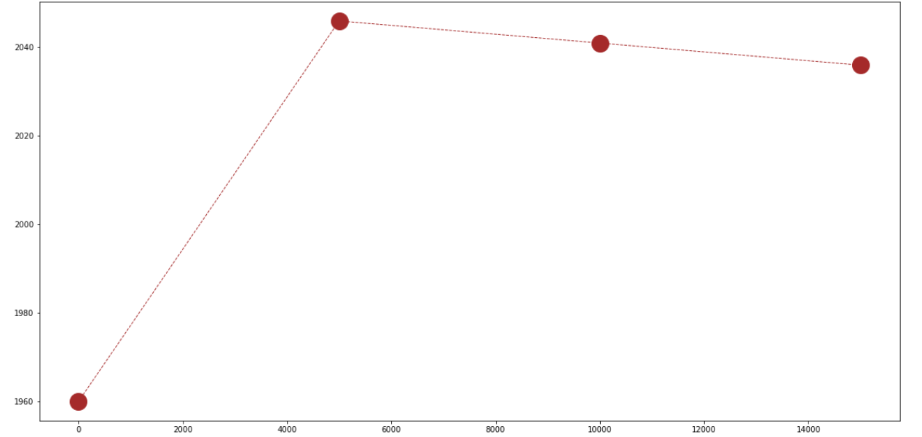

1. Wygenerować wykres liniowy i dodać do niego samodzielnie zdefiniowane etykiety osi

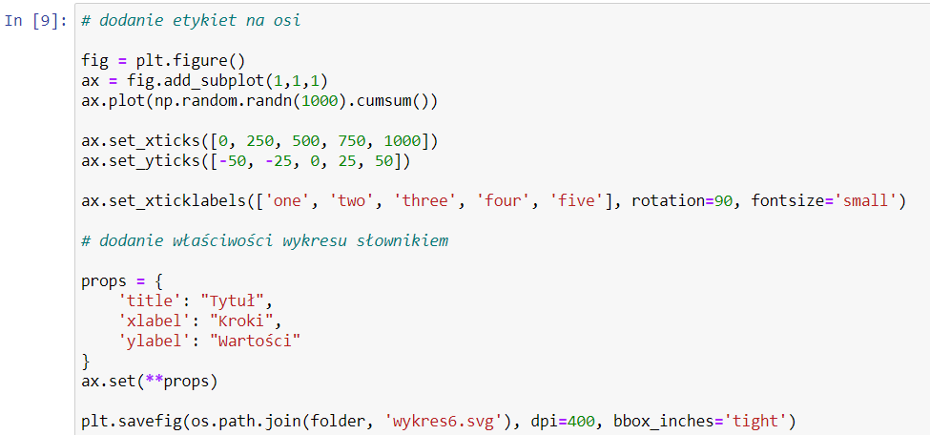

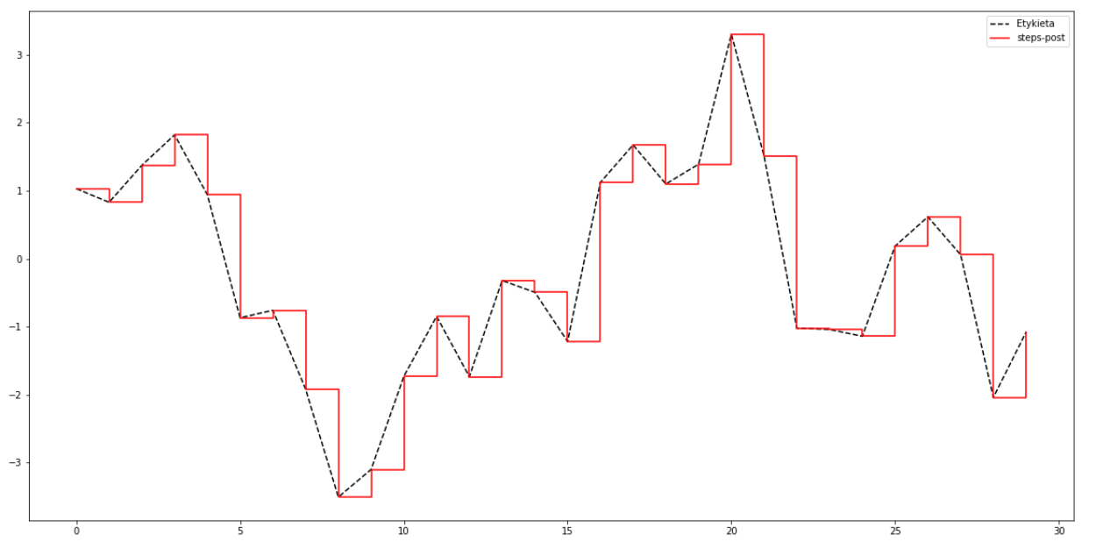

1. Wygenerować kilka wykresów liniowych w różnych kolorach i nałożyć je na siebie

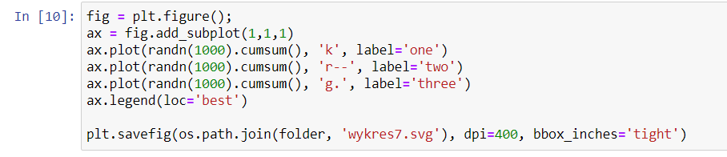

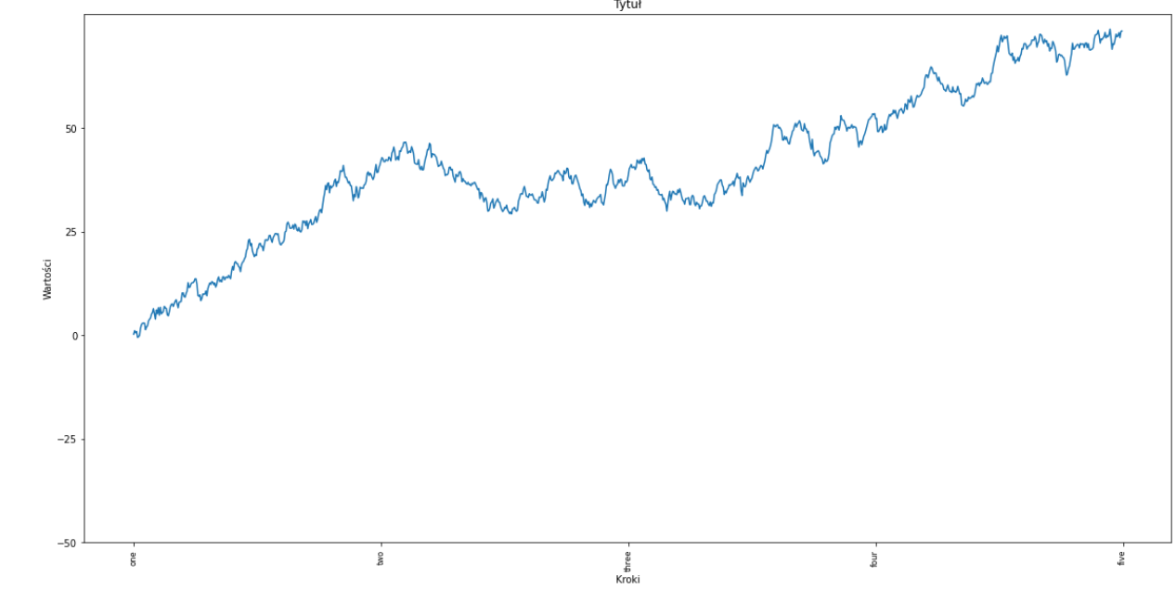

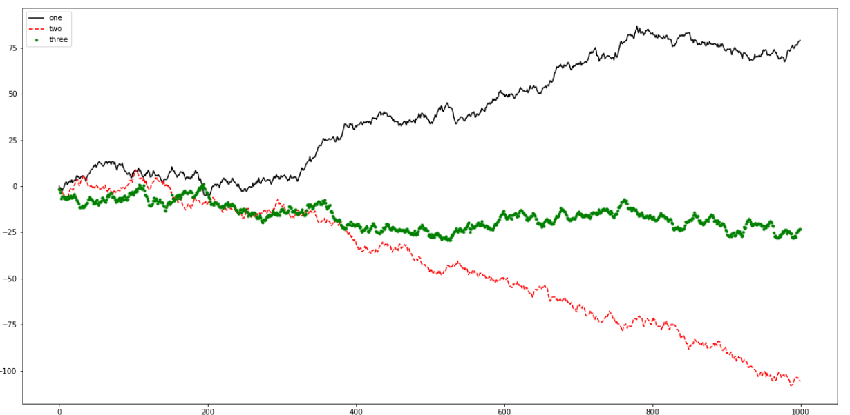

1. Zapisać wygenerowany wykres do pliku

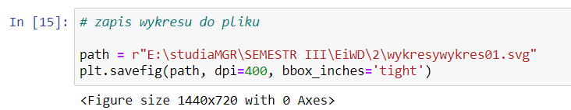

1. Wygenerować wykres liniowy z użyciem indeksu

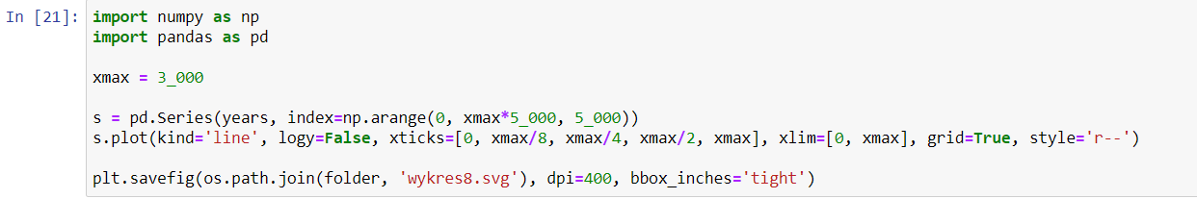

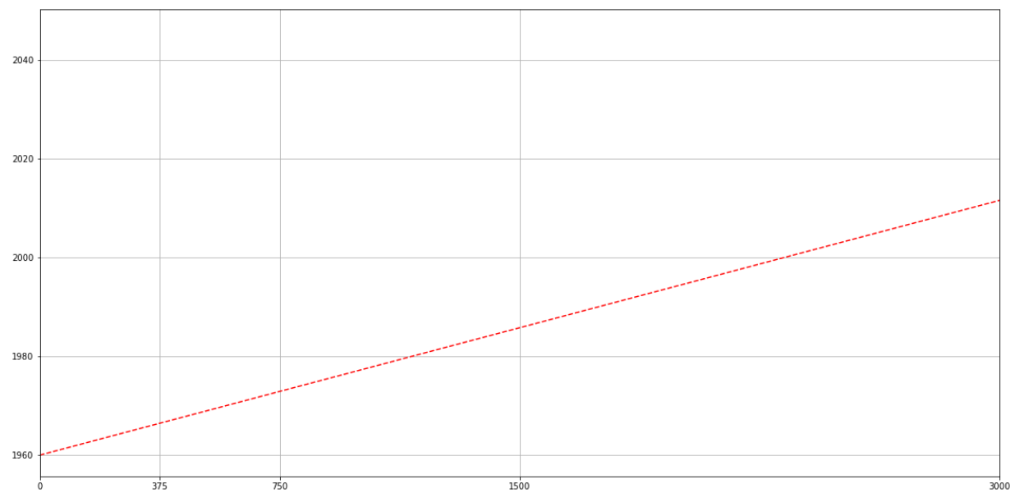

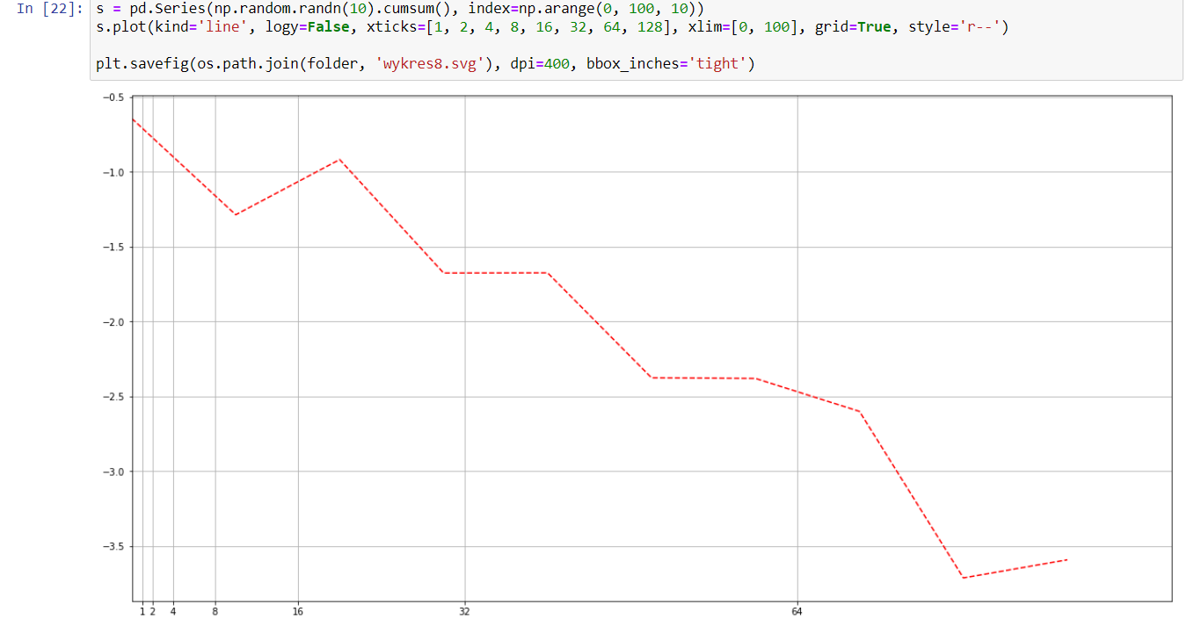

1. Wygenerować kilka wykresów liniowych ułożonych jeden pod drugim

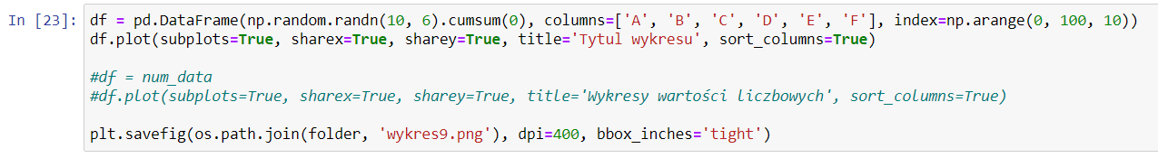

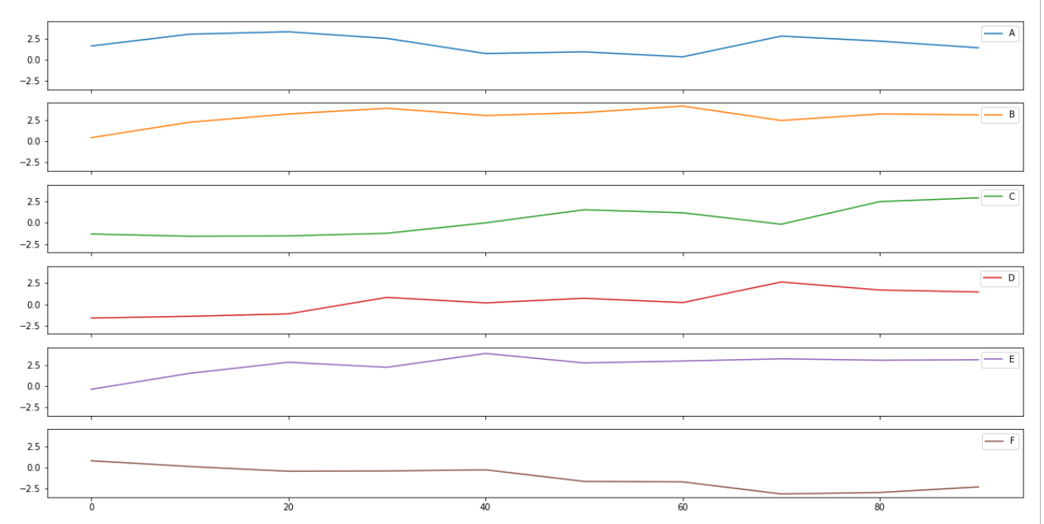

1. Wygenerować wykresy słupkowe ułożone poziomo i pionowo

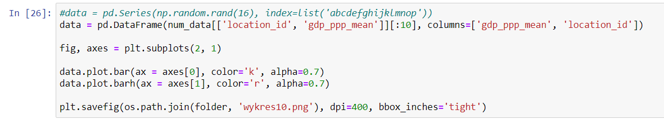

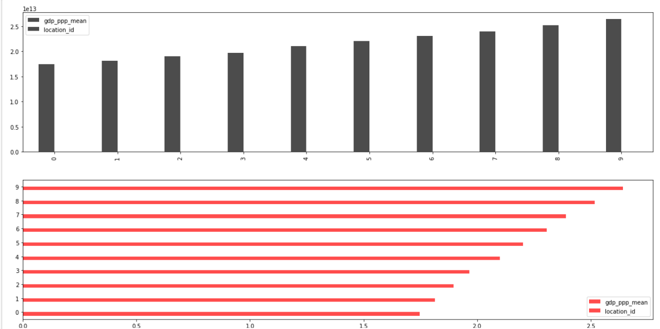

1. Wygenerować wykres słupkowy z pogrupowanymi danymi

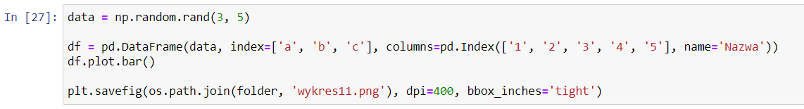

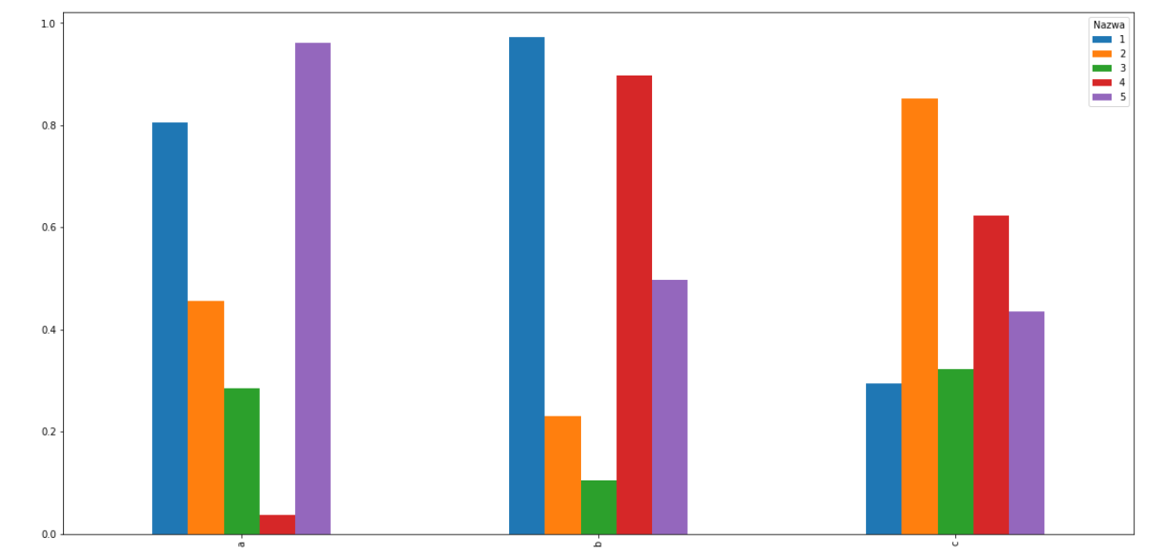

1. Wygenerować wykres słupkowy skumulowany



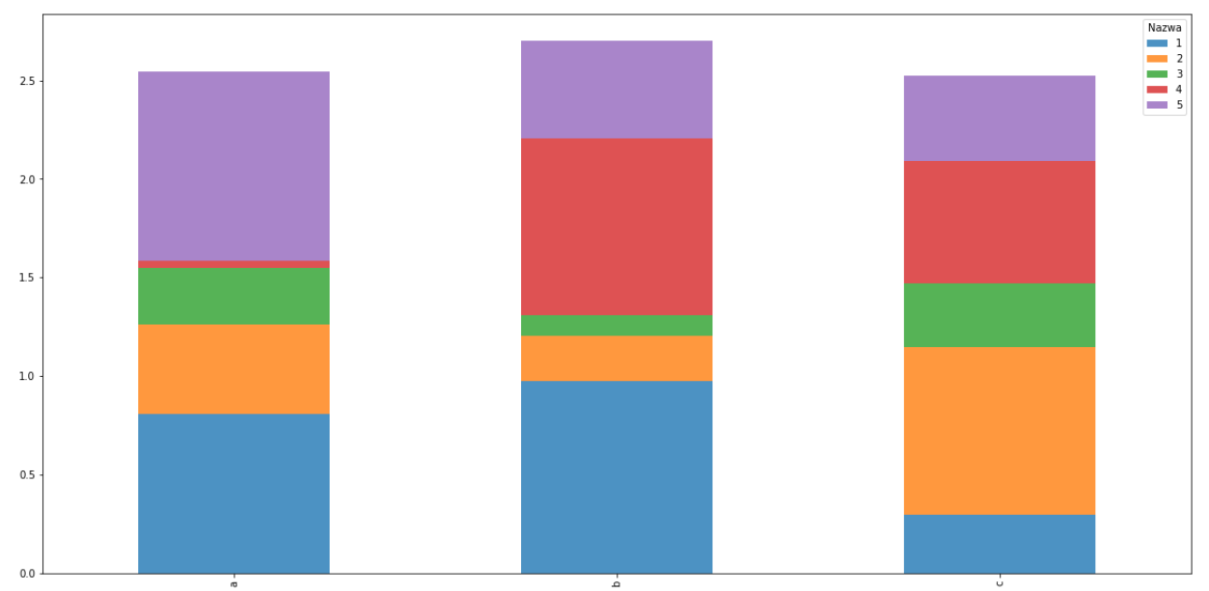

1. Wygenerować wykres słupkowy przy użyciu biblioteki seaborn

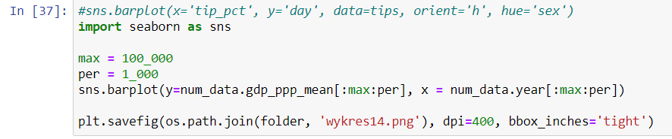

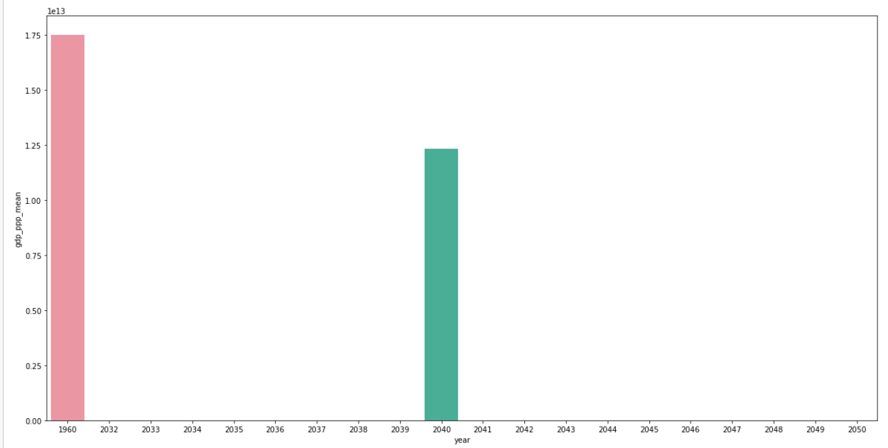

1. Wygenerować histogram

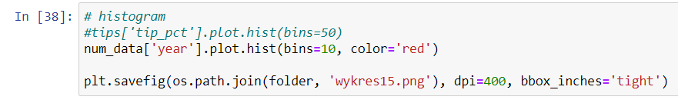

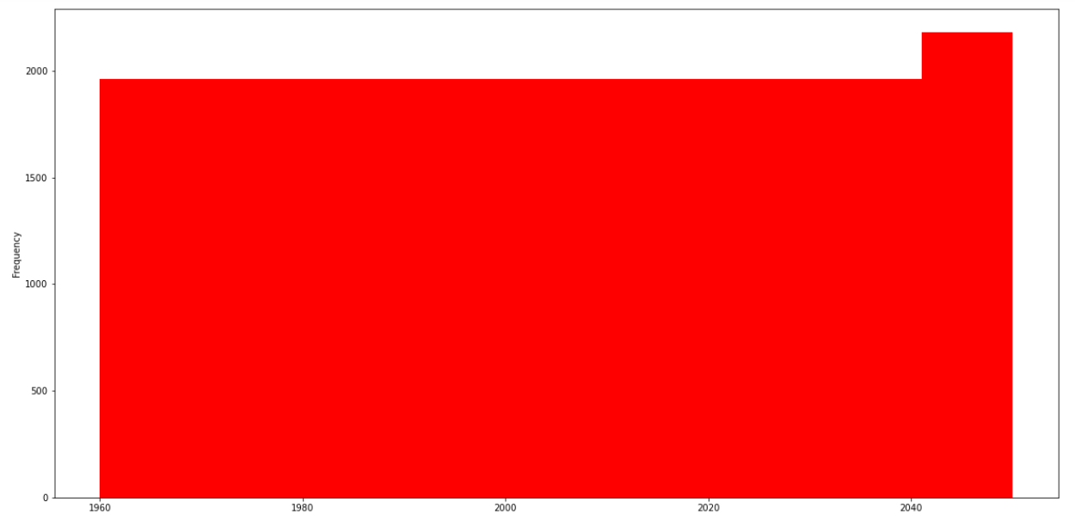

1. Wygenerować wykres gęstości prawdopodobieństwa i nałożyć go na histogram

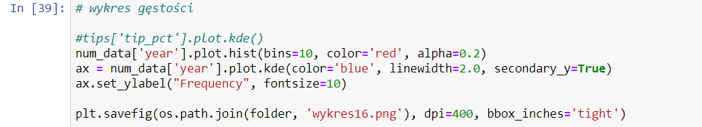

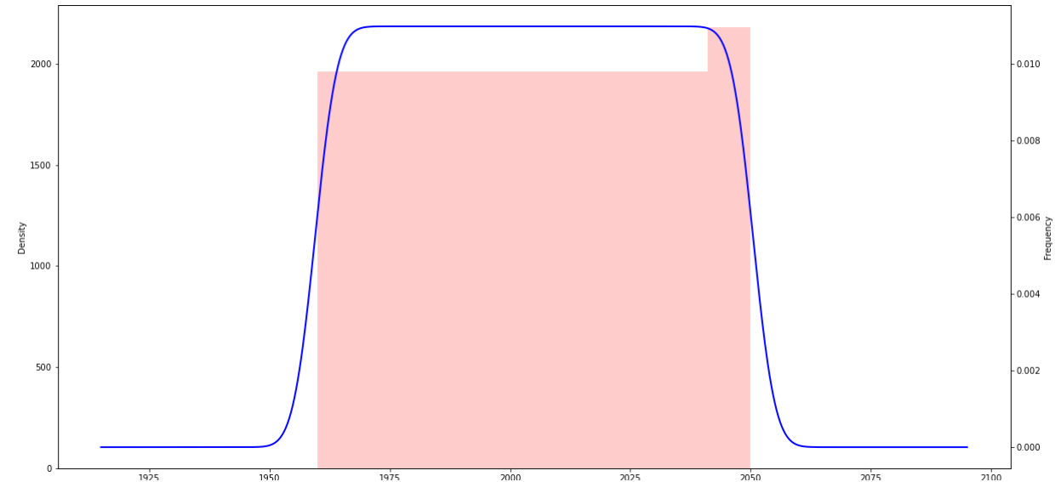

1. Wygenerować wykres regresji liniowej

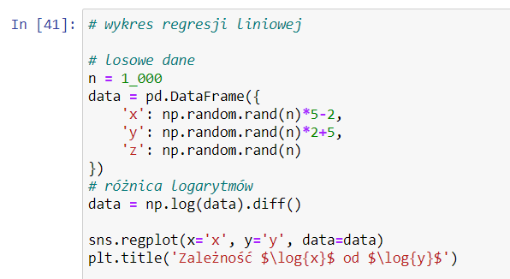

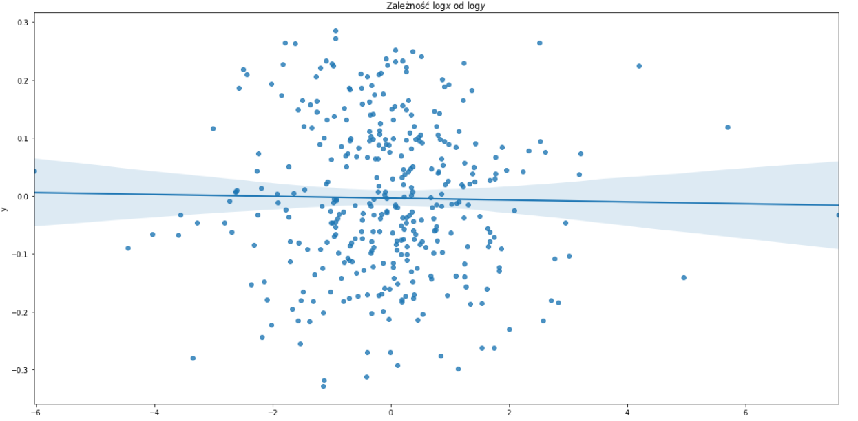

1. Wygenerować wszystkie możliwe wykresy rozrzutu oraz wykresy gęstości

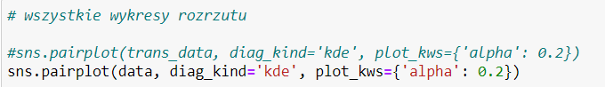

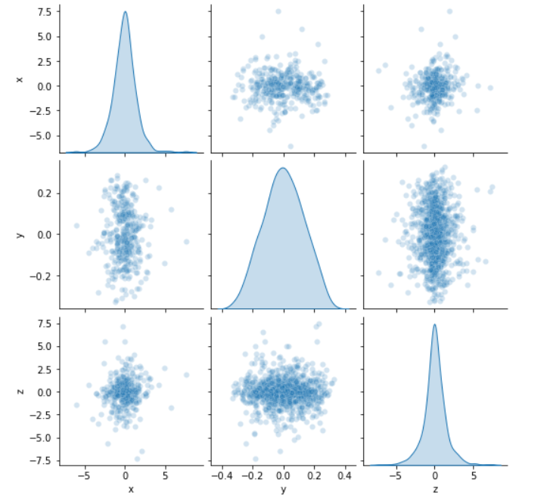

1. Wygenerować wykres pudełkowy

